Студент группы ИС-22 Зоренко Константин Сергеевич.

Практическое занятие № 4
Тема: составление программ циклической структуры в IDE PyCharm Community.

Цель: закрепить усвоенные знания, понятия, алгоритмы, основные принципы составления программ, приобрести навыки составление программ ветвящейся структуры в IDE PyCharm Community.

Постановка задачи:
Дано целое число N (>0). Найти значение выражения 1.1 - 1.2 + 1.3 - ... (N слагаемых, знаки чередуются). Условный оператор не использовать
Дано целое число N (> 1). Вывести наибольшее из целых чисел K, для которых сумма 1 + 2 + ... + K будет меньше или равна N, и саму эту сумму.

Тип алгоритма: ветвящейся

Блок-схема алгоритма:
PZ_4.1

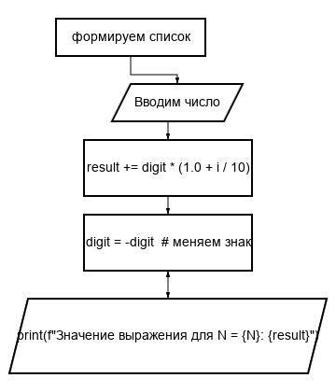

PZ_4.2
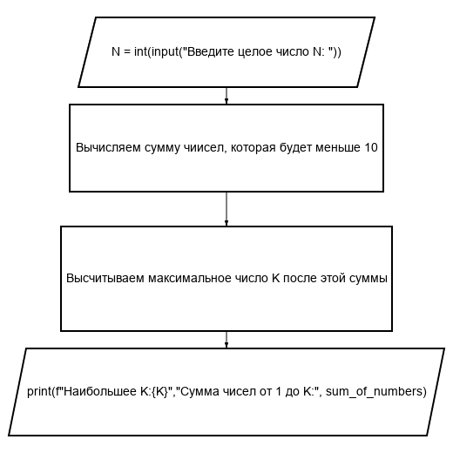

Студент группы ИС-22 Зоренко Константин Сергеевич.
PZ_4.1

Текст программы:
def calculate_expression(N):
result = 0.0
sign = 1.0 # начальный знак
for i in range(1, N + 1):
result += sign * (1.0 * i / 10)
sign = -sign # меняем знак перед следующим слагаемым
return result
N = int(input("Введите целое число N (>0): "))
result = calculate_expression(N)
print(f"Значение выражения для N = {N}: {result}")

Протокол работы программы:

1)
"C:\Program Files\Python312\python.exe" "C:\Users\User\Desktop\коды для активации автомата по манаковой\pz_4.1.py"
Введите целое число N (>0): 3
Значение выражения для N = 3: 0.19999999999999998

Process finished with exit code 0

PZ_4.2

Текст программы:
N = int(input("Введите целое число N: "))
sum_of_numbers = 0
K = 0
for i in range(N):
sum_of_numbers += i
if sum_of_numbers <= N:
K += 1
else:
break
print("Наибольшее K:", K)
print("Сумма чисел от 1 до K:", sum_of_numbers)

Протокол работы программы:
"C:\Program Files\Python312\python.exe" "C:\Users\User\Desktop\коды для активации автомата по манаковой\PZ_4.2 Цикл FOR.py"
Введите целое число N: 10
Наибольшее K: 5
Сумма чисел от 1 до K: 15

Process finished with exit code 0Вывод: в процессе выполнения практического занятия выработал навыки составления
программ ветвящейся структуры в IDE PyCharm Community.

